Муниципальное бюджетное образовательное учреждение
«Полазненская средняя общеобразовательная школа №1»

Мастер-класс на тему

«Приёмы на этапе актуализации знаний с переходом к новой теме на уроках в начальной школе»

Разработала:
Гомзякова М.К.
учитель начальных классов

Полазна, 2022 г

Одна из главных задач, которую должен поставить учитель на первых этапах урока, это сформировать активную позицию учащегося. Поэтому этап урока, на котором планируется воспроизведение учащимися знаний, умений, навыков, необходимых для открытия нового знания - это актуализация знания.
Цель: повышение профессионального мастерства педагогов через педагогическое общение с демонстрацией применения эффективных приемов актуализации знаний обучающихся.
Задачи:
- создать условия для профессионального общения, самореализации преподавателей.
- способствовать росту мотивации участников мастер-класса к формированию собственного стиля творческой педагогической деятельности.
- презентовать свой опыт работы.
Оборудование: карточки с числами и буквами, орфографический словарь, компьютер, интерактивная доска.

Ход мастер-класса:
Организационный момент.
Предлагаю начать наше занятие с улыбки. Давайте улыбнемся друг другу для создания атмосферы доверия и комфорта, настроим себя на позитивное сотрудничество, чтобы наша встреча была максимально плодотворной.
Основная часть:
Как провести актуализацию знаний на уроке? Рассмотрим несколько приемов.
Приём «Задачи-шутки» -это занимательные игровые задачи с математическим смыслом. Для решения их надо в большей мере проявить находчивость, смекалку, понимание юмора, нежели познания в математике. Построение, содержание, вопрос в этих задачах необычны. Они лишь косвенно напоминают математическую задачу. Сущность задачи, т. е. основное, благодаря чему можно догадаться о решении, дать ответ, замаскировано внешними условиями, второстепенными.
Учащимся предлагается решить задачи.
Курица на двух ногах весит 2 кг. Сколько весит курица на одной ноге? (2 кг)
Сколько концов у двух с половиной палок? (6)
У нас очень дружная семья: у семи братьев по одной сестрице. Сколько всего детей? (8)
На столе 3 стакана с ягодами. Вова съел 1 стакан ягод. Сколько стаканов осталось на столе? (3)
В комнате горело 15 свечей, 10 из них задули. Сколько свечей останется? (15)
Вдоль дорожки друг за другом растут 11 деревьев, между которыми стоят скамейки. Сколько всего скамеек? (10)
По небу летело 7 уток, 10 гусей, 4 курицы. Сколько всего птиц летело по небу? (17)
В нашем классе пять Наташ, два Сережи и пять Саш. Есть Аленка и Кондрат.
Сколько в классе всех ребят? (14)
После каждого правильного ответа на доске прикрепляется карточка с числом и соответствующей буквой. Далее детям даётся задание.
Расположить числа в порядке убывания. Какое слово получилось? (Периметр).
(Приложение 1).
Формулировка темы и задач урока.
Приём «Создание проблемной ситуации».
Проблемная ситуация в обучении – это спланированное, специально задуманное средство, направленное на пробуждение интереса у учащихся к обсуждаемой теме.
Проблемные ситуации основаны на активной познавательной деятельности учащихся, состоящей в поиске и решении сложных вопросов, требующих актуализации знаний, анализа, умение видеть за отдельными фактами закономерность и др.
Детям предлагается задание:
12-2+8=18
12-2+8=2
Рассмотрите примеры и сравните их. Чем они похожи? (числами и действиями). Чем отличаются? (ответами)
- Почему у одинаковых примеров получились разные ответы?
-Какой из этих примеров решен верно? (Первый)
- Как выполняли действия? (Сначала выполнили вычитание, а потом сложение.)
-А кто уже знает, в каком порядке нужно выполнить действия во втором равенстве, чтобы оно стало верным?
- Мы поняли, как нужно решать эти примеры.
- Чего мы не знаем? (Как показать, в каком порядке нужно выполнять действия во втором примере.)
Формулировка темы и задач урока.
Создание проблемной ситуации на уроках русского языка по теме «Распространённые и нераспространённые предложения». Учащимся предлагается задание. Рассмотрите предложения. Распределите их на две группы.
Наступает утро.
Промчался резвый ветерок.
Дети играют.
Скоро река покроется льдом.
По какому признаку вы распределили? (1 группа – предложения, состоящие только из главных членов, 2 группа – предложения, состоящие из главных и второстепенных членов).
Как мы можем назвать каждую группу предложений?
Формулировка темы и задач урока.
Приём «Загадка» по теме «Корень. Однокоренные слова».
Загадки – замечательные образцы устного народного творчества, важный жанр детской литературы, овладение которым способствует умственному развитию ребёнка. Ценность загадок велика. Они учат детей говорить ярко, кратко, образно. Всё в загадках просто, доступно детскому пониманию. При отгадывании загадок развивается чёткая логика, способность к рассуждению и доказательству. Коллективное отгадывание загадок и последующее обсуждение развивает речь и способствует формированию коммуникативных способностей.
Детям предлагается отгадать загадку:
Я у дуба, я у зуба, я у слов и у цветов.
Я упрятан в темноту, я не вверх, а вниз расту! (корень).
Далее проводится работа с толковым словарём. Учащиеся определяют значение слова «корень».
-Сколько значений вы нашли в словаре?
- Как называются такие слова? (Многозначные)
- Какое значение имеет корень для растений, для зуба, для волос? (важное, значимое)
- Какое значение корня нас будет интересовать в русском языке? (корень слов).
Формулировка темы и задач урока.
Приём «Корзина идей» на уроках окружающего мира.
Это прием организации индивидуальной и групповой работы учащихся на начальной стадии урока, когда идет актуализация имеющегося у них опыта и знаний. Он позволяет выяснить все, что знают или думают ученики по обсуждаемой теме урока. На доске можно нарисовать значок корзины, в которой условно будет собрано все то, что ученики знают по изучаемой теме (Приложение 2).
Учитель акцентирует внимание слово «жизнь». Далее задаёт вопрос: Что ещё необходимо для жизнедеятельности живых организмов? (Вода). (Если ученики затрудняются, можно загадать загадку про воду).
Формулировка темы и задач урока.
Приём «Кластер» по теме «Природа».
Кластер — это графическая форма организации информации, когда выделяются основные смысловые единицы, которые фиксируются в виде схемы с обозначением всех связей между ними. Он представляет собой изображение, способствующее систематизации и обобщению учебного материала.
На доске табличка со словом «Природа». Учитель задаёт вопрос: На какие 2 группы можно разделить природу? (Живая и неживая). Далее составляется кластер. (Приложение 3)
Что изображено на фотографии? (Приложение 4)
Как всё это можно назвать одним словом? (Явления природы).
Формулировка темы и задач урока.
Рефлексия "Плюс-минус-интересно".
Участники мастер-класса поднимают карточку с выбранным знаком.
«П» - «плюс»- обязательно буду использовать в своей работе.
«М» - «минус» - информация ненужная, бесполезная.
«И» - «интересно» - было интересно.

Библиографический список:
- Колеченко А.К. Энциклопедия педагогических технологий: Пособие для преподавателей. – СПб., 2004.
- Миронов А.В. Структура урока как средство реализации деятельностного метода обучения // Начальная школа. – 2013.
- Усик Л.И. Развитие познавательной активности младших школьников // Начальная школа. – 2016.

Приложение 1
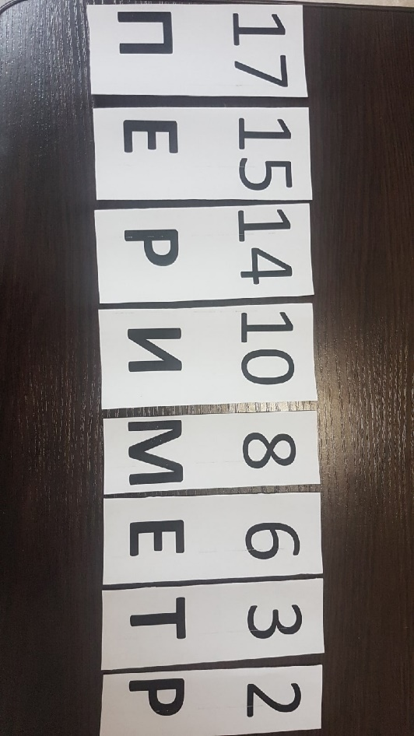

Приложение 2
чистый воздух - здоровье
углекислый газ
азот
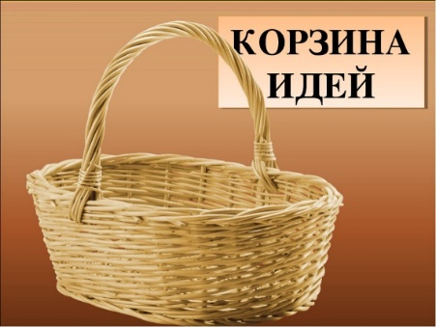
дыхание
жизнь
смесь газов
кислород
лёгкие

Приложение 3
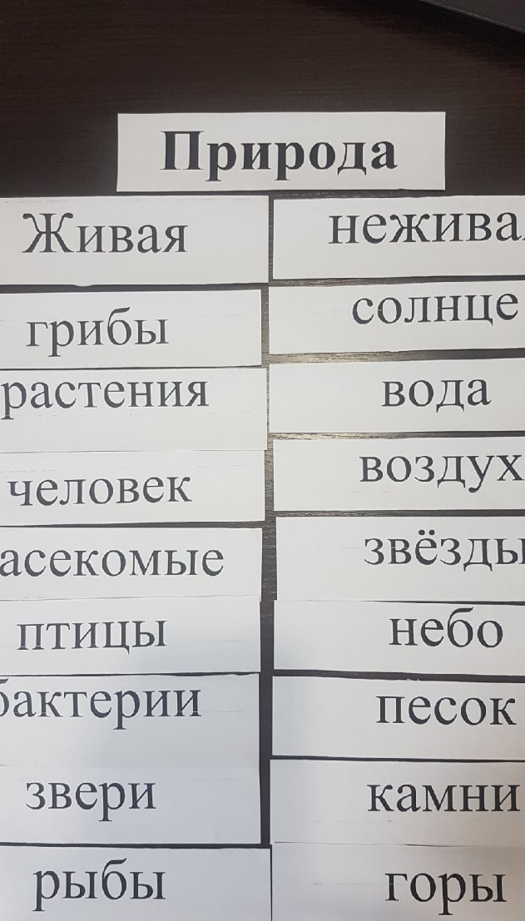
Приложение 4

